Rozpočet
Udělat samostatný rozpočet pro výměnu stávajícího potrubí za měď + nová tělesa
Udělat samostatný rozpočet jen pro výměnu stávajících těles (za ty samé), jen ty tři budou o něco větší + nová expanze 50 litrům

Rekonstrukce topení
Původní topení byla samotíž, pak se to předělalo na plyn a čerpadlo.

Zadní část za kotlem (tj. část s čerpadlem a duomixem) je nová - zůstane. Teprve za touto částí dojde k napojení na nový rozvod

Expanze - stávající je 50 litrů, nová by měla stačit 35 litrů. Jestli to půjde tak vsadit uzávěr (mosazný průchoďák)

Pojišťovák (jestli po přezkoušení bude funkční, tak se použije) jinak nový.
Každopádně chci před něj vsadit uzávěr - mám vlastní 1"

K radiátorům dát klasický dvouregulační topenářský kohout - VŠECHNY MÁM

Radiátory, 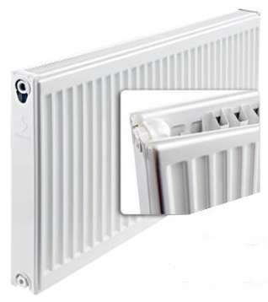nebo něco podobného.

Rozvod ve sklepě včetně izolace

